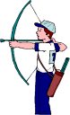 |  |  | 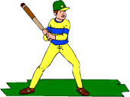 | 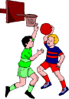 | 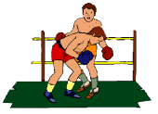
le tir à l'arc |  |  | le baseball | le basketball | la boxe
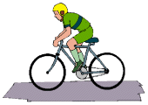 |  |  | 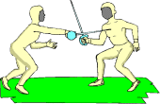 | 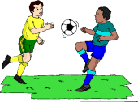 | 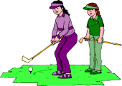
le cyclisme |  |  | l'escrime | le football | le golf
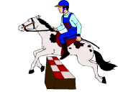 |  |  | 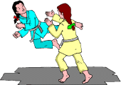 | 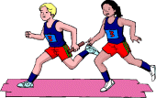 | 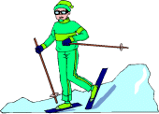
l'équitation |  |  | le karaté | la course | le ski
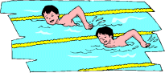 |  |  | 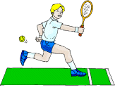 | 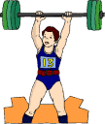 | 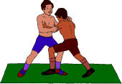
la natation |  |  | le tennis | l'haltérophilie | la lutte
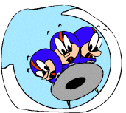 | Les sports  (Sports)

> être passionné de football | = to be keen on football
> une équipe | = a team
> les joueurs | = the players
> le terrain | = the ground
> l'arbitre | = the referee
> le but | = the goal
> le gardien de but | = the goalkeeper
> marquer | = to score
> un match nul | = a draw
> s'entraîner | = to practise
> l'entraîneur | = the coach
> un court de tennis | = a tennis court
> la raquette | = the racket
> le filet | = the net
> un tournois | = a tournament
> l'athlétisme | = athletics
> une course | = a race
> la piste | = the track
> la boxe | = boxing
> la lutte | = wrestling
> le tir à l'arc | = archery
> l'escrime | = fencing
> une patinoire | = a skating rink
> l'escalade | = rock-climbing
> faire du ski | = to ski
> un remonte-pente | = a ski-lift
> l'équitation | = horse-riding
> un concours hippique | = a horse show
> un sportif | = a sportsman
> un aviron | = an oar
> les randonnées | = hiking
> plonger | = to dive
> nager | = to swim, swam, swum

